Получить персональную консультацию по телефону при помощи кодового слова.

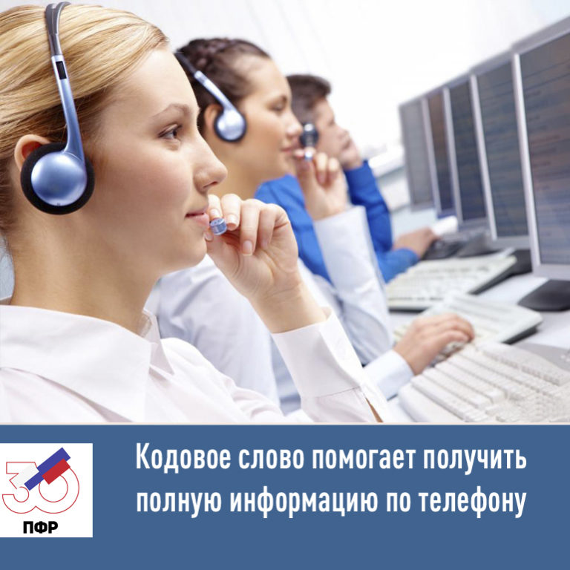
По закону специалисты Пенсионного фонда не могут озвучивать персональные сведения без подтверждения личности гражданина, тогда как кодовое слово помогает идентифицировать звонящего.
Клиентская служба (на правах отдела) в Муслюмовском районе напоминает о возможности персонального телефонного консультирования с использованием кодового слова. Наличие такого «пароля» позволяет гражданину прямо по телефону получать не общую, а конкретную информацию. Например, сведения о размере пенсии или социальных выплат, сумме прибавки, учтенном стаже и другие личные данные, которые есть в распоряжении ПФР.
По закону специалисты Пенсионного фонда не могут озвучивать персональные сведения без подтверждения личности гражданина, тогда как кодовое слово как раз и помогает идентифицировать звонящего. Помимо него, специалист ПФР попросит вас назвать ФИО, дату рождения, СНИЛС. Если все данные окажутся верными, информация будет предоставлена. В обратном случае человек получит только консультацию справочного характера.
Гражданин может самостоятельно установить кодовое слово в своем личном кабинете на сайте Пенсионного фонда. Для этого нужно зайти в свой профиль и в разделе «Настройки идентификации личности посредством телефонной связи» указать кодовое слово. Им может быть ответ на секретный вопрос или секретный код, состоящий из букв и (или) цифр.
Также заявление об использовании кодового слова для идентификации личности можно подать непосредственно в клиентской службе ПФР по месту жительства, однако необходимо помнить о том, что прием граждан в период пандемии ведется только по предварительной записи.
Напоминаем, что воспользоваться практически любой услугой ПФР сегодня можно через «Личный кабинет гражданина» на сайте pfrf.ru или на портале Госуслуг. Сервисы кабинета охватывают большинство направлений деятельности фонда и предоставляемых гражданам выплат, поэтому использовать кабинет могут не только пенсионеры, но и те, кто только формирует пенсию или имеет право на другие социальные выплаты.
Получить консультацию по вопросам, входящим в компетенцию Пенсионного фонда, можно, обратившись по номерам 8(85556) 2-57-86, 074-11. Список телефонов размещен на сайте pfrf.ru во вкладке «Структура Отделения» в разделе «Контакты региона».

